Keith Rocco: la pintura histórica en
la tradición de los grandes maestros
Desperta Ferro Ediciones

Toda la magnificencia, épica, gloria y tragedia de las Guerras Napoleónicas cobran vida a través de la extraordinaria pintura del reconocido artista Keith Rocco.
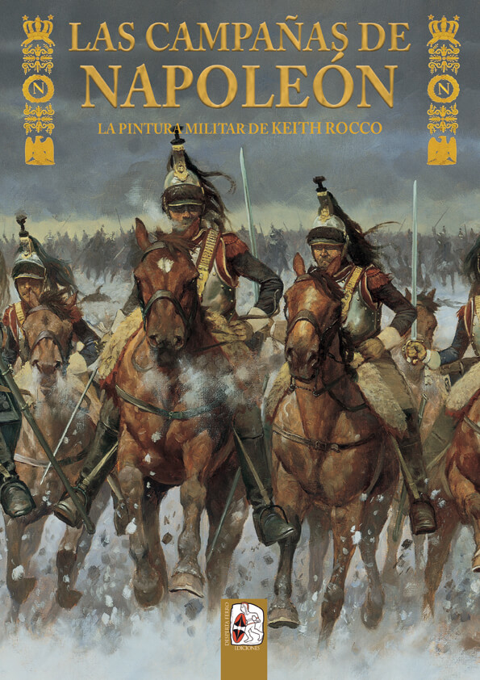
24-05-2017 – La editorial Desperta Ferro Ediciones publica por primera vez en España el incomparable trabajo del artista Keith Rocco, cuya obra evoca a los grandes maestros del arte narrativo como Ernest Meissonier, N. C. Wyeth, Édouard Detaille, Alphonse De Neuville y Howard Pyle. Rocco ha continuado con su legado creando cuidadas y detalladas obras, visualmente imponentes, que capturan el drama de la historia. Un característico estilo que ha desarrollado a lo largo de su vida artística para convertirse en uno de los pintores narrativos más solicitados del mundo.
Las campañas de Napoleón. La pintura militar de Keith Rocco propone un recorrido visual a traves de 103 asombrosas pinturas a lo largo de la epopeya napoleónica, comenzando por 1792-1800, donde somos testigos de las guerras italianas y presa del poder evocador de la aventura egipcia; 1801-1807, cuando batallas como Austerlitz, Jena o Eylau, obras maestras del arte de la guerra napoleónico, auparon al emperador a la cima de su poder; 1808-1812, los primeros reveses en España y Austria, con el desastre de Rusia como trágico colofón; 1813-1814, Napoleón a la defensiva, rodeado de enemigos, en la épica Leipzig y la brillante aunque dramática campaña de Francia; y 1815, el fin de una era, con la imprevisible Waterloo como epílogo perfecto a una historia de leyenda.
Este precioso libro contiene, asimismo, más de cien bocetos en blanco y negro, fotografías de artefactos históricos y precisas reproducciones de uniformes utilizadas por el artista para la creación de sus pinturas y, como valor añadido, un capítulo dedicado por completo a reproducir los cuadernos de dibujo del artista, para dar al lector una mirada íntima sobre el proceso creativo. Una auténtica pieza de coleccionista.
Pincha en este enlace para obtener más información sobre la obra y aquí para consultar nuestro catálogo.
Contacto y entrevistas:
Javier Gómez Valero - Comunicación
Tel. 658 160 824 - javier_gomez@despertaferro-ediciones.com

Sobre Desperta Ferro Ediciones
Desperta Ferro Ediciones es una editorial independiente fundada en 2010 por tres historiadores que decidieron hacer de su vocación, la Historia, un modo de vida y apostar por un producto cultural de calidad y en papel. Actualmente la editorial cuenta con cuatro cabeceras de revistas (Desperta Ferro Antigua y Medieval, Desperta Ferro Historia Moderna, Desperta Ferro Contemporánea y Arqueología e Historia) y desde 2015 con una línea de libros en la que, en apenas dos años, han visto la luz una quincena de títulos entre los que destacan obras de referencia como Ciudades del Mundo Antiguo, de Jean Claude Golvin, La guerra en Grecia y Roma, de Peter Connolly o Choque de titanes. La victoria del Ejército Rojo sobre Hitler, de David Glantz, de próxima aparición (catálogo completo aquí). De esta forma, lo que comenzó como un modelo de autoempleo se ha convertido en un motor de generación de puestos de trabajo ya que, en la actualidad, Desperta Ferro Ediciones cuenta con diecisiete profesionales en plantilla y decenas de colaboradores externos.
www.despertaferro-ediciones.com
NOTA DE PRENSA

